[公司名称]

立项申请表

201X年 月 日

|  |  |
| --- | --- |
| 文档标识 |  |
| 版本 |  |
| 作者 |  |
| 发布日期 |  |

目 录

1 项目信息 3

1.1 项目名称： 3

1.2 项目周期： 3

1.3 项目负责： 3

1.4 项目人员： 3

2 项目简介 3

2.1 功能简介 3

2.2 技术方案 3

2.3 行业优势 4

2.4 知识产权 4

3 项目计划和主要成员 4

3.1 项目计划 4

3.2 主要成员 4

4 经费预算 5

5 风险预估 5

6 主管领导意见 5

# 项目信息

## 项目名称：

## 项目周期：

起止时间）

## 项目负责：

张##

## 项目人员：

|  |  |  |  |
| --- | --- | --- | --- |
| **人员职称** | **人数** | **在项比率** | **备注** |
| 项目经理 |  | % |  |
| 高级软件工程师 |  | % |  |
| 中级软件工程师 |  | % |  |
| 初级软件工程师 |  | % |  |
| 高级架构师 |  | % |  |
| 测试工程师 |  | % |  |

# 项目简介

## 功能简介

项目的主要内容（功能）

## 技术方案

使用什么技术实现功能。

## 行业优势

与同行业比较，本平台具有的优势。

## 知识产权

项目哪些方面产生知识产权、著作权、专利……。

1. 项目计划和主要成员

## 项目计划

请插入mpp格式WBS项目计划（office Project）

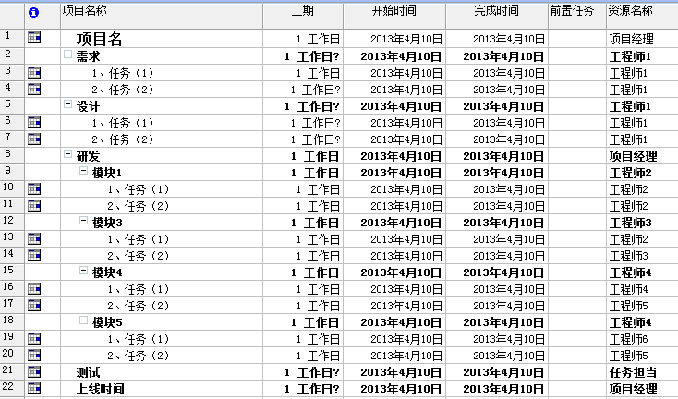

## 主要成员

|  |  |  |  |  |
| --- | --- | --- | --- | --- |
| **序**  **号** | **姓名** | **性**  **别** | **职称**  **职务** | **项目角色** |
| 1 | 张## | 男 | 中级软件工程师 | Java开发人员 |
| 2 |  |  |  |  |
| 3 |  |  |  |  |

注：如需新增人力资源，请备注项目角色即可。

# 经费预算

【从如下几个方面描述：1、申请资金；2、自筹资金；3、预算支出科目、

金额及计算依据。】

|  |  |  |  |
| --- | --- | --- | --- |
| **项目预算表（单位：万元）** | | | |
| 项目名称： | | | |
| 起止日期： 年 月 日- 年 月 日 | | | |
| 总预算经费： 万 | | | |
| **预算明细** | | | |
| 自筹资金： |  | | |
| 银行贷款： |  | | |
| 专项资金拨款： |  | | |
| 其他拨款： |  | | |
| 合计： | | | |
| **支出明细** | | | |
| 支出科目 | 单价 | 数量 | 总计 |
| 人力支出 |  |  |  |
| 软件支出 |  |  |  |
| 硬件支出 |  |  |  |
| 服务支出 |  |  |  |
| 合计： | | | |

（内部项目：人力成本=1.5万元/人/月。商务项目：人力成本=50%*合同金额，按2万元/人/月的单价分配到项目人数和周期）

# 风险预估

1. 保证措施：描述从组织、技术、经费、质量保证等方面去保证项目达

成预期目标的概率和风险】

# 主管领导意见

|  |
| --- |
| 签名:    年 月 日 |